תיעוד פרויקט: סיווג ואבחון מחלת כליות כרונית (CKD)
מגיש: שקד ישראל ומאיה דניאלי
- מבוא ותיאור הנתונים
מטרת הפרויקט היא בניית מודל למידת מכונה לסיווג מטופלים כחולים במחלת כליות כרונית או כבריאים על סמך מדדים רפואיים.
נעשה שימוש במערך נתונים הכולל 400 דגימות ו 24 מאפיינים קליניים.
המערך נתונים הובא מאתר Kaggle.
מילון משתנים מרכזיים:
- :Specific Gravity (sg) ריכוז השתן (מדד ליכולת הסינון).
- :Albumin (al) חלבון בשתן (סמן לנזק כלייתי).
- :Hemoglobin (hemo) רמת המוגלובין.
- :Serum Creatinine (sc) רמת קריאטינין בדם.
- :Classification תווית המטרה (0 - חולה, 1 - בריא).
בחרנו להתמקד במדדים אלו כי הם הסימנים המרכזיים שהרופאים בודקים כדי לזהות בעיות בכליות. מחקרים מראים שהנתונים האלו הם המשפיעים ביותר על החלטת המודל והם עוזרים לו לקבוע בדיוק רב מי חולה ומי בריא.
- קדם עיבוד הנתונים
זהו השלב הקריטי ביותר להצלחת המודל.
הנתונים הגולמיים הצריכו ניקוי רב:
- ניקוי תווים מיוחדים: הסרנו תווים כגון סימני שאלה וסימני טאב שהופיעו בנתונים המקוריים.
- טיפול בערכים חסרים: במקום למחוק שורות ולאבד מידע, מילאנו ערכים חסרים בעמודות מספריות לפי החציון ובעמודות קטגוריות לפי השכיח .
- קידוד :המרנו משתנים טקסטואליים כמו normal and abnormal לערכים מספריים 0 ו-1 בהתאמה.
- נרמול: השתמשנו בStandardScaler כדי להביא את כל המשתנים לקנה מידה אחיד ממוצע 0 וסטיית תקן 1.
זה גורם לכל המדדים להיות שווים בעיני המחשב, כך שנתונים עם מספרים גדולים מאוד לא יבלבלו את המודל או יקבלו חשיבות גדולה מדי רק בגלל הגודל שלהם.
- מבנה המודל ובחירת אלגוריתם
בחרנו להשתמש באלגוריתם Naive Bayes הסיבות לבחירה:
- יעילות בדגימות קטנות: המודל עובד מצוין על מאגרים של מאות רשומות.
- גישה הסתברותית: המודל מחשב את ההסתברות של המטופל להיות חולה. זה מעין הסתכלות מקבילה על קבלת החלטות הרופאים כאשר הם מקבלים החלטה על מטופל על סמך הבדיקות ולא רק לפי האבחנה שלהם.
- מהירות ויציבות: המודל אינו דורש כוח מחשוב רב ומספק תוצאות עקביות.
תהליך האימון: הנתונים פוצלו ל-80% אימון (320 דגימות) ו-20% מבחן (80 דגימות).
השתמשנו בשיטה שנקראת חלוקה לפי שכבות Stratify עולה זו מבטיחה שהיחס בין חולים לבריאים בסט המבחן יהיה בדיוק כמו היחס בדאטה המקורי.
בצורה זו, המודל נבחן על מדגם מייצג והוגן, והתוצאות שאנחנו מקבלים הן אמינות ומשקפות את המציאות.
- מדדי הערכה ותוצאות
המודל הציג ביצועים איכותיים ואמינים על סט הבדיקה:
- Accuracy: 98.75% דיוק כלומר המודל צדק ב-79 מתוך 80 מקרים.
- Precision: עבור חולי כליות (0) הערך הוא 0.98 ועבור בריאים (1) הערך הוא 1.00 כלומר כשהמודל מזהה אדם כבריא, הוא צודק ב-100% מהמקרים.
- Recall: עבור חולי כליות (0) הערך הוא 1.00 ועבור בריאים (1) הערך הוא 0.97. כלומר שהמודל הצליח למצוא את כל החולים שהיו בבדיקה ולא פספס אף אחד.
: (Confusion Matrix)
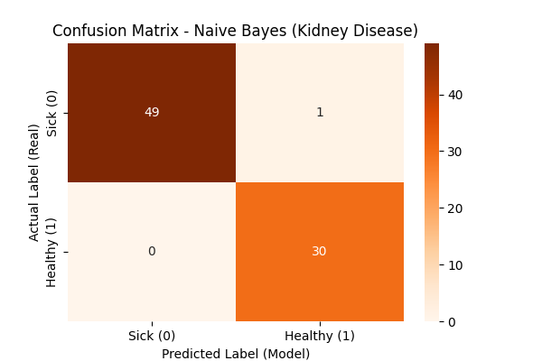

ניתוח המטריצה מראה כי המודל טעה במקרה אחד בלבד, בו סיווג אדם בריא כחולה (False Positive) ברמה הרפואית, טעות זו עדיפה על פני פספוס של חולה (False Negative).
להלן דוח הסיווג המלא כפי שהופק על ידי המודל:
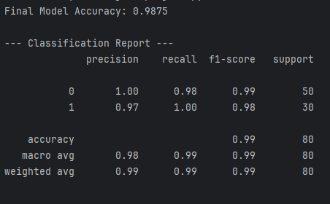

שיפורים עתידיים:
- בדיקה על מאגרי נתונים רחבים: אנו מציעים לבחון את יעילות המודל על מאגרי נתונים גדולים יותר, שבהם אחוז החולים קטן מאוד.
דבר זה יבטיח שהמערכת תדע לזהות חולים בתוך אוכלוסייה כללית שרובה בריאה.
- הנדסת מאפיינים רפואיים: יצירת מדדים משולבים (כמו היחס בין לחץ דם לגיל או מדדי סוכר וקריאטינין משולבים). שילוב של ידע רפואי נוסף ביצירת המאפיינים עשוי לשפר את הדיוק של המודל במקרים מורכבים יותר.

- אתגרים ומסקנות
- אתגר הנתונים החסרים הסלקטיביים: זיהינו כי הנתונים לא חסרים באופן מקרי. ברפואה, בדיקות מורכבות מבוצעות לרוב רק כשיש חשד למחלה. לכן, למטופלים בריאים היו חסרים נתונים רבים פשוט כי לא נזקקו לבדיקה.
הפתרון: במקום למחוק רשומות ולאבד את רוב קבוצת הבריאים, השתמשנו במילוי ערכים לפי חציון ושכיח (כפי שהוסבר בסעיף 2.2). כך שמרנו על גודל המדגם ואפשרנו למודל ללמוד שחוסר בבדיקה מסוימת עלול להעיד על בריאות תקינה.
- חשיבות המאפיינים: זיהינו כי מדדים כמוHemoglobin ו Specific Gravity -הם המנבאים החזקים ביותר למחלה.
- סיכום: המודל הוכיח כי שילוב של ניקוי נתונים יסודי עם אלגוריתם הסתברותי
(Naive Bayes) יכול להניב תוצאות אבחון מדויקות, שיכולות לשמש ככלי עזר לרופאים בסינון ראשוני.

- רעיונות מתקדמים
מעבר לסיווג מרובה תוויות :(Multi-Label Classification) כיוון מתקדם לפיתוח הפרויקט הוא הפיכת המודל ממודל שמבצע אבחנה בודדת (חולה/בריא) למודל המסוגל לאבחן מספר מצבים רפואיים במקביל.
- הלוגיקה: מחלת כליות כרונית מלווה לעיתים קרובות במחלות נוספות. במקום להריץ מודל נפרד לכל מחלה, ניתן להשתמש באלגוריתם מסוג Multi-Label שיודע לזהות את ה"חתימה" של כל המחלות הללו בבת אחת מתוך אותה בדיקת דם.
- הערך המוסף: הרחבה זו תהפוך את המערכת לכלי תומך החלטה מקיף הרבה יותר. הרופא יקבל לא רק אבחנה של תפקוד הכליות, אלא תמונה מלאה של מצב המטופל, מה שיאפשר התאמת טיפול אישי ומדויק יותר ומניעת סיבוכים עתידיים.

